Географическая викторина к выставке «Я хочу показать Вам Землю!».

Фото 1
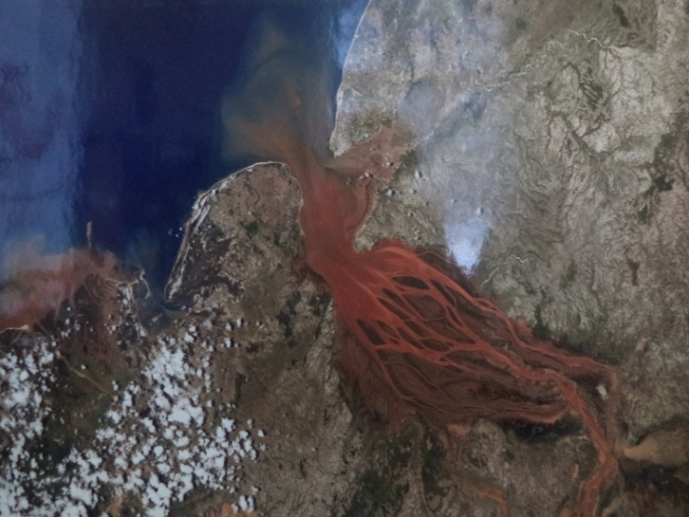
Природа рисует!
Это тропики!
В распоряжении тропической природы самые яркие краски, самые причудливые линии! И, конечно же, когда космонавт Юрий Лончаков пролетал над этой живой картиной, то сразу же навёл сюда свой фотоаппарат!
А где мы сейчас находимся?
Продолжается Космическая Географическая викторина!!! ВОПРОСЫ (с подсказками):1. Мы с вами сейчас находимся на одном из крупнейших островов планеты, в южном полушарии, рядом - Африка. Воды океана, который омывает эти берега, выходят точно на Коморские острова. Как называется этот пролив?
2. Поработаем с географическими координатами: «воды реки выходят в океан примерно в точке с координатами 15 градусов 45 минут южной широты и 46 градусов 17 минут восточной долготы!» Ну, теперь нашлись!!!
- А как называется эта река, которая так удивляет своими
извивами? И почему это она выбрала именно красные краски
для своей картины?
- На оконечности северного мыса, ограничивающего устье
реки, хорошо виден какой-то город. Как он называется?

Фото 2
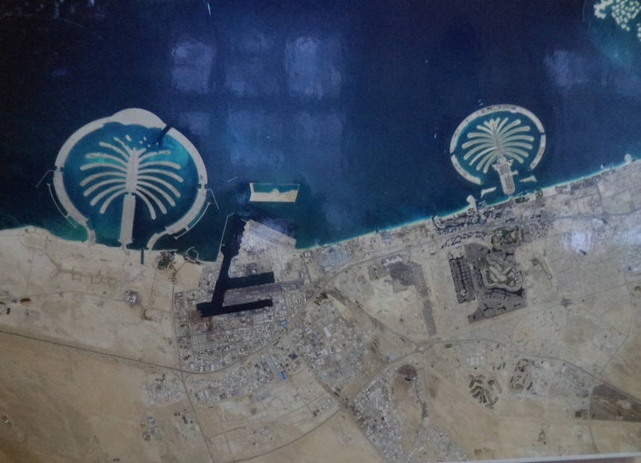
Этот экзотический комплекс - изыски архитекторов - сделан специально для того, чтобы любоваться им из космоса или при полёте на самолёте!
Все вы знаете это место - знаменитый на весь мир курорт на побережье Персидского залива в Объединённых Арабских Эмиратах, куда запросто можно съездить в любое время года. Угадали?
Чтобы хорошенько рассмотреть этот район, воспользуйтесь компьютерной программой «Google Earth»:
- Итак, название этого курорта - и одного из
эмиратов ОАЭ?
- Буквально в нескольких километрах от берега
моря начинается гигантская пустыня - вторая
по величине, после Сахары, в мире: как она
называется?

Фото 3

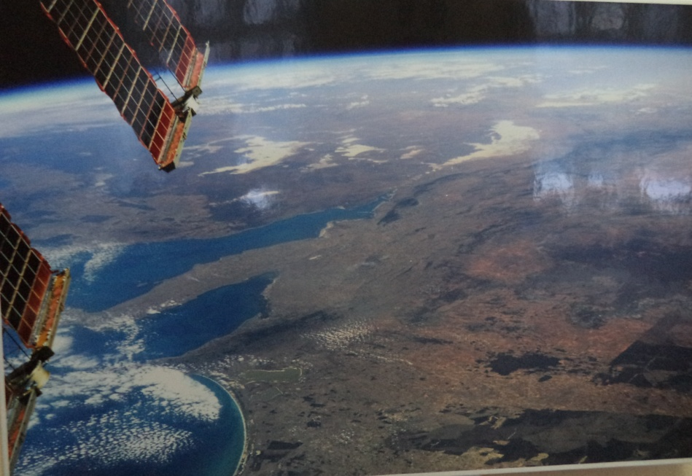
Над Южным полушарием планеты!
На орбите высотой около 400 км над поверхностью земли работает Международная Космическая станция МКС. На борту этого уникального сооружения полгода работал российский космонавт Юрий Лончаков (сейчас он - Начальник Центра подготовки космонавтов имени Юрия Гагарина), он и сделал этот снимок.
Чуть иначе, чем на карте, выглядят очертания на поверхности
Земли. Это из-за того, что снимок сделан под некоторым углом, а не
вертикально сверху.
И, тем не менее, мы с вами вполне сможем сориентироваться - где
сейчас находимся?
Итак, ВНИМАНИЕ!
Вопросы Географической викторины:
1.. Над каким континентом мы сейчас летим? Этот континент состоит в основном из пустынь, а вот эти берега омываются холодными водами Южного океана.
- Подсказка: «Видите большое озеро (серо-зелёного цвета) перед
первым заливом! Точно над ним, на берегу залива, находится
большой город Аделаида!»
- Как называются эти два больших залива Южного океана,
которые попали в кадр этого снимка из космоса?
- Назовите ещё крупные города, которые лежат в окончаниях
этих заливов!!!
Фото 4
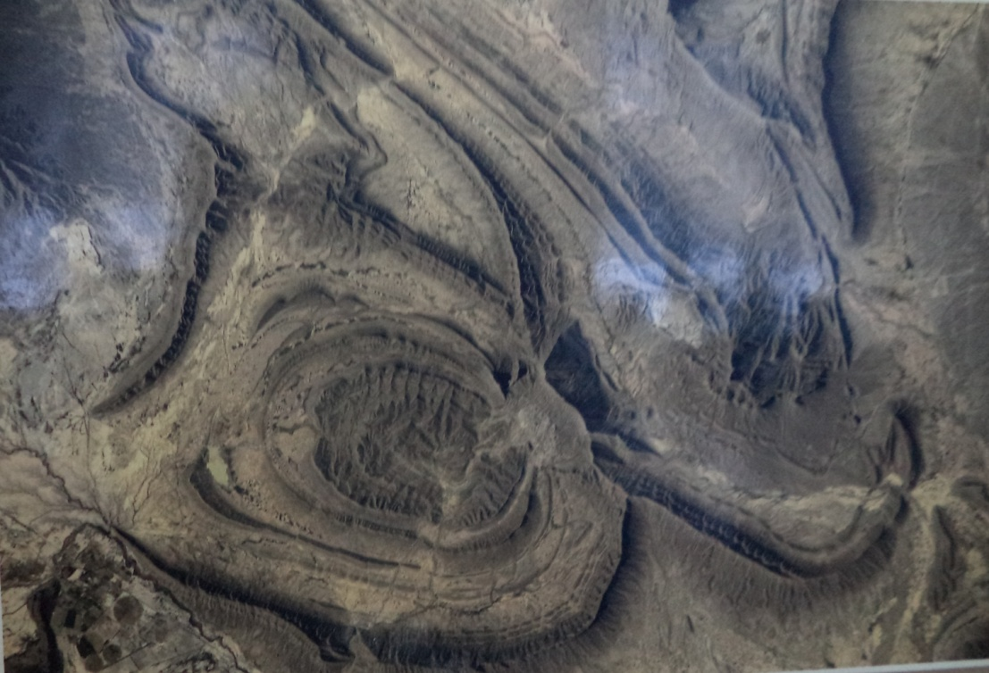
Сколько чудес на нашей планете!!!
Везёт же космонавтам: они видят все эти чудеса природы
каждый день, когда работают на орбите!
Это удивительное природное образование так причудливо выглядит только с высоты, из космоса: если вы прибудете в это место, то не имея такого снимка не поймёте, как в целом выглядит этот район!
Давайте определимся - где же находится такое природное диво?
ВОПРОСЫ Географической викторины;
- Чтобы найти это место, проще всего воспользоваться
бесплатной компьютерной программой «Google Планета Земля»
(если у вас ещё её нет на компьютере -установите!).
- Итак, подсказка: «В 60 км к юго-востоку от этого загадочного
горного района находится один из крупнейших городов Мексики:
Монтерей (Монтеррей)». Выберите «экранный масштаб 20 км»
и вместе с огромным городом и его пригородами вам откроется искомый горный район!
- Как называется посёлок, который виден на этом космическом
снимке в левом нижнем углу?
- Кроме своей красоты, природа, в этих местах, дарит людям
весьма ценные полезные ископаемые: какие?

Фото 5
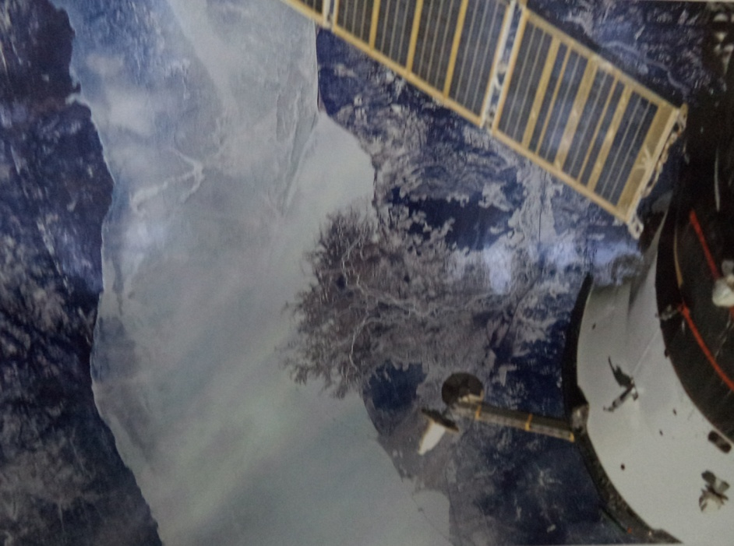
Удивительной, загадочной и красивой выглядит наша Земля из космоса!!!
Но космос ещё помогает объяснять многие процессы и явления - одно из которых вы видите на этом снимке, сделанном с борта Международной Космической станции (МКС, ISS) космонавтом Юрием Лончаковым.
Любые загадки Земли откроет пытливый ум и найдёт ответ на любой вопрос!
Вот и вы, ребята, принимайте скорее участие в нашей космической Географической викторине!
ВНИМАНИЕ - ВОПРОСЫ викторины:
1.. Мы с вами летим над самым глубоким озером на планете. Это самое большое на Земле хранилище пресной воды. Оно находится в нашей стране. Как же называется это озеро?
2. Стоит зима, вы видите, что всё озеро покрыто льдом! -
и тем не менее мощная река борется со льдами и выносит в озеро свои воды со взвесями, вырисовывая причудливые извивы! Как называется эта мощная река? Где она берёт своё начало?
- Окраины какого большого города - столицы одной из
республик Российской Федерации - чуть видны в правом
верхнем углу этого космического снимка?
- Укажите на этом снимке точное направление
географического меридиана - направление «юг-север»!
Фото 6
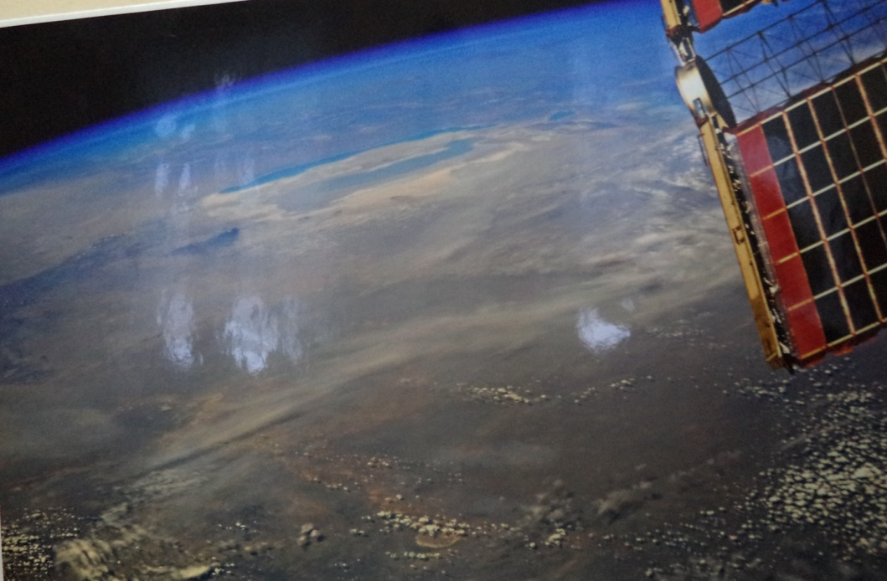
Всего 30 лет назад здесь, в центре Казахстана, было море. Две великие реки текли с южных гор в него. В море том водилось великое множество рыбы, и даже водились тюлени!!!
Смотрите на снимок космонавта Юрия Лончакова с борта МКС - Международной Космической Станции: что осталось от некогда настоящего, большого моря!
ВНИМАНИЕ!
Вопросы Географической викторины для учащихся всех классов:
- О каком море идёт речь?
- Какие две великие реки впадали в него? Укажите их на
космическом снимке!
- Что случилось с этим морем: какие есть версии учёных -
почему море пропало?
- Расскажите: а каким было это море в древности? Что
будет с ним через 500, через 1000 лет?
ОТВЕТЫ на вопросы Географической викторины направляйте по
электронной почте PSKOV-EXPEDITION@MAIL.RU

Желаем успехов!!!

